PHP I


PHP es un lenguaje de programación interpretado, diseñado originalmente para la creación de páginas web dinámicas. PHP es un acrónimo recursivo que significa PHP Hypertext Pre-processor . Fue creado originalmente por Rasmus Lerdorf en 1994; sin embargo la implementación principal de PHP es producida ahora por The PHP Group y sirve como el estándar de facto para PHP al no haber una especificación formal. Publicado bajo la PHP License, la Free Software Foundation considera esta licencia como software libre.

El gran parecido que posee PHP con los lenguajes más comunes de programación estructurada, como C y Perl, permiten a la mayoría de los programadores crear aplicaciones complejas con una curva de aprendizaje muy corta. También les permite involucrarse con aplicaciones de contenido dinámico sin tener que aprender todo un nuevo grupo de funciones.
Cuando el cliente hace una petición al servidor para que le envíe una página web, el servidor ejecuta el intérprete de PHP. Éste procesa el script solicitado que generará el contenido de manera dinámica (por ejemplo obteniendo información de una base de datos). El resultado es enviado por el intérprete al servidor, quien a su vez se lo envía al cliente. Mediante extensiones es también posible la generación de archivos PDF, Flash, así como imágenes en diferentes formatos.
Permite la conexión a diferentes tipos de servidores de bases de datos tales como MySQL, Postgres, Oracle, ODBC, DB2, Microsoft SQL Server, Firebird y SQLite.

Paquetes para trabajar PHP:
XAMPP es un servidor independiente de plataforma, software libre, que consiste principalmente en la base de datos MySQL, el servidor web Apache y los intérpretes para lenguajes de script: PHP y Perl. El nombre proviene del acrónimo de X (para cualquiera de los diferentes sistemas operativos), Apache, MySQL, PHP, Perl.
El programa está liberado bajo la licencia GNU y actúa como un servidor web libre, fácil de usar y capaz de interpretar páginas dinámicas. Actualmente XAMPP esta disponible para Microsoft Windows, GNU/Linux, Solaris, y MacOS X.
Link: http://www.apachefriends.org/es/xampp.html
WAMP es el acrónimo usado para describir un sistema de infraestructura de internet que usa las siguientes herramientas: Windows, como sistema operativo; Apache, como servidor web; MySQL, como gestor de bases de datos; PHP (generalmente), Perl, o Python, como lenguajes de programación.
El uso de un WAMP permite servir páginas html a internet, además de poder gestionar datos en ellas, al mismo tiempo un WAMP, proporciona lenguajes de programación para desarrollar aplicaciones web.
Link: http://www.wampserver.com/en/download.php
LAMP el acrónimo se refiere a un conjunto de subsistemas de software necesarios para alcanzar una solución global, en este caso configurar sitios web o servidores dinámicos con un esfuerzo reducido.
En las tecnologías LAMP esto se consigue mediante la unión de las siguientes tecnologías: Linux, el sistema operativo; En algunos casos también se refiere a LDAP; Apache, el servidor web; MySQL, el gestor de bases de datos; Perl, PHP, o Python, los lenguajes de programación.
La combinación de estas tecnologías es usada primariamente para definir la infraestructura de un servidor web, utilizando un paradigma de programación para el desarrollo. A pesar de que el origen de estos programas de código abierto no han sido específicamente diseñado para trabajar entre sí, la combinación se popularizó debido a su bajo coste de adquisición y ubicuidad de sus componentes (ya que vienen pre-instalados en la mayoría de las distribuciones linux). Cuando son combinados, representan un conjunto de soluciones que soportan servidores de aplicaciones. Ampliamente promocionado por el editor de la editorial O'Reilly, Dale Dougherty, a sugerencia de David Axmark y Monty Widenus desarrolladores de MySQL, la influencia de la editorial O'Reilly en el mundo del software libre hizo que el término se popularizara rápidamente en todo el mundo
MAMP, el acrónimo se refiere al conjunto de programas software comúnmente usados para desarrollar sitios web dinámicos sobre sistemas operativos Apple Macintosh, MAC OS X. Mac OS X: Sistema operativo; Apache: Servidor Web; MySQL: Sistema Gestor de Bases de Datos; PHP, Perl ó Python, lenguajes de programación usados para la creación de sitios web.
Link: http://www.mamp.info/en/downloads/index.html

Editores de Texto:
Son un programas que nos permiten crear y modificar archivos digitales compuestos únicamente por texto sin formato, conocidos comúnmente como archivos de texto o texto plano. Es la herramienta que nos permite plasmar el código, existen una variedad de editores con ventajas al momento de programar, a continuación se citan algunos:
- Dreamweaver
- Notepad++
- Scite
- Eclipse

Definición de Variable en PHP:

Es una estructura de programación que almacena un valor. Tiene un nombre único que debe ser distinto de las variables globales ya predefinidas en PHP. Además, en PHP no hace falta declarar la variable ya que simplemente anteponiendo el caracter $ al nombre de la variable estamos indicando que es una variable. Cabe destacar a la hora de programar en PHP con la declaración de variables que la diferencia entre mayúsculas y minúsculas importa y debido a esta razón no sería lo mismo $miVariable=valor; que $MiVaRiABle=valor;

Variables superglobales: Son variables de tipo array que mantienen datos del sistema y se definen automáticamente en un ámbito global. Estas hacen referencia a las mismas que se accedían antes por medio de los arrays de tipo $HTTP_*_VARS. Éstas todavía existen, pero a partir de PHP 5.0.0 se pueden desactivar con la directiva register_long_arrays.

Existe una lista de variables superglobales, extraídas de la documentación de PHP:

$GLOBALS
Contiene una referencia a cada variable disponible en el espectro de las variables del script. Las llaves de esta matriz son los nombres de las variables globales.
$_SERVER
Variables definidas por el servidor web ó directamente relacionadas con el entorno en don el script se esta ejecutando.

$_GET
Variables proporcionadas al script por medio de HTTP GET.
$_POST
Variables proporcionadas al script por medio de HTTP POST.
$_COOKIE
Variables proporcionadas al script por medio de HTTP cookies.
$_FILES
Variables proporcionadas al script por medio de la subida de ficheros via HTTP.
$_ENV
Variables proporcionadas al script por medio del entorno.

$_REQUEST
Variables proporcionadas al script por medio de cuaquier mecanismo de entrada del usuario y por lo tanto no se puede confiar en ellas. La presencia y el orden en que aparecen las variables en esta matriz es definido por la directiva de configuración variables_order.
$_SESSION
Variables registradas en la sesión del script.

Operadores:

Operadores Aritméticos:

Operador | Descripción
$a + $b | Suma
$a - $b | Resta
$a * $b | Multiplicación
$a / $b | División
$a++ ++$a | Uso e incremento en 1 de $a
$a-- --$a | Uso y Decremento en 1 de $a
$a % $b | Módulo o resto

Operadores de Cadena:

Operador | Descripción
$a = "Hola";  $b = " Mundo";  $c = $a . $b;  echo $c;  //imprimira "Hola Mundo" | La variable $c contiene la concatenación  del contenido de la variable $a con el de $b

Operadores de Comparación:

Operador | Descripción
$a < $b | $a menor que $b
$a > $b | $a mayor que $b
$a <= $b | $a menor o igual que $b
$a >= $b | $a mayor o igual que $b
$a == $b | $a igual que $b
$a === $b | $a idéntico que $b
$a != $b | $a distinto que $b

Operadores Lógicos:

Operador | Descripción
$a AND $b | Verdadero si ambos son verdaderos
$a && $b | Verdadero si ambos son verdaderos
$a OR $b | Verdadero si alguno de los dos es verdadero
$a || $b | Verdadero si alguno de los dos es verdadero
$a XOR $b | Verdadero si sólo uno de los dos es verdadero
NOT $a | Negación de $a
!$a | Negación de $a

Operadores de Asignación:

Operador | Descripción
$a = $b | Asigna a $a el contenido de $b
$a += $b | Le suma a $a el contenido de $b
$a -= $b | Le resta a $a el contenido de $b
$a *= $b | Multiplica $a por $b y se lo asigna a $a
$a /= $b | Divide $a entre $b y se lo asigna a $a
$a .= $b | Concatena $a y $b y se lo asigna a $a
$a = (condición) ? "verdadero" : "falso";

Operadores Bit a Bit:

Operador | Nombre | Descripción
$a & $b | Y | Se activan los bits que están activos tanto en $a como en $b
$a | $b | O | Se activan los bits que están activos en $a o que lo están en $b
$a ^ $b | Xor | Se activan los bits que están activos tanto en $a o en $b pero no ambos a la vez
~ $a | No | Cambia los bits activos por no activos y viceversa
$a << $b | Desplazamiento izquierda | Desplaza los bits de $a, $b veces a la izquierda (multiplicación por 2)
$a >> $b | Desplazamiento derecha | Desplaza los bits de $a, $b veces a la derecha (división entre 2)

Estructuras de Control PHP

IF(Si): Estructura de control para tomar decisiones, según se cumpla la condición o no. Pueden ser varias condiciones.

ELSE(En caso Contrario): Se utiliza para denotar el o los casos contrarios que no tomamos en cuenta en el IF.

if (condición){

//Este bloque se ejecuta si la condición es VERDADERA

} else {

//Este bloque se ejecuta si la condición es FALSA

}

ELSEIF: permite ejecutar varias condiciones en cascada.

if (condición){

//Este bloque se ejecuta si la condición es VERDADERA

} elseif (condición) {

//Este bloque se ejecuta si la primera condición es FALSA y la segunda VERDADERA

} else {

//Este bloque se ejecuta si ambas son FALSAS

}

WHILE(Mientras): Ejecuta repetidamente un bloque de código mientras se cumple una condición
Se puede romper un ciclo utilizando break;

while (condición){

//bloque de código que se ejecuta repetidamente

}

DO…WHILE: Similar al while pero primero ejecuta un código y después evalúa la condición.
Se puede romper un ciclo utilizando break;

do {

//bloque de código que se ejecuta repetidamente

} while (condición);

FOR:
- Exp1 se ejecuta incondicionalmente al comienzo del bucle
- Exp2 se evalúa al comienzo de cada bucle
- Exp3 se evalúa al final de cada bucle
- Puede ser interrumpida con un break;

for(exp1; exp2; exp3) {

//bloque de código que se ejecuta repetidamente

}

Incluyendo Archivos
Las construcciones include y require son de las mas conocidas en php. Con ellas puedes reutilizar porciones de código (script, o simple html) cuantas veces quieras, siendo uno de sus usos mas sencillos y típicos el de incluir cabeceras y pies de páginas en un sistema de plantillas.

include
La sentencia include() inserta y evalúa el archivo especificado. Puedes incluir aqui no solamente un fichero en tu servidor, sino una página web remota (indicando la url). Su uso típico sería <?php include ("header.php");?> , que llama al archivo header.php y lo inserta en el propio punto del script donde hacemos la llamada.
Tanto si insertamos un archivo con include() o require(), debes tener en cuenta que PHP pasa a modo html hasta el final del mismo, por lo que si el archivo a insertar contiene código php que deba ser evaluado (ejecutado), debe ser encerrado dentro de etiquetas de comienzo y fin de PHP.
Puedes tambien utilizar varios include anidados (es decir, utilizar include para llamar a otro archivo, dentro del archivo a incluir), con la unica precaucion de tener en cuenta que los archivos que se van insertando se ejecutan en el entorno del archivo primero que contiene la llamada, lo que es importante al establecer los paths. Por ejemplo, si tienes dos archivos, footer.php y notes.php en un directorio llamado anexos y llamas al primero desde fuera de ese directorio, lo harias así: include ("anexos/footer.php"); y si footer.php contiene una llamada a otro archivo notes.php, debes escribir hacer la llamada tambien como include ("anexos/notes.php"); puesto que aunque footer y notes estan en el mismo directorio, la llamada a ambos es desde fuera, desde la misma posición que el script que hace la llamada.
Y lo mismo ocurre con las variables. El codigo insertado hereda el mismo alcance de variables que el código donde sea insertado.

require
La diferencia documentada entre include y require consistiría en que la llamada con include podría hacerse condicionalmente. A diferencia de include(), require() siempre leerá el archivo referenciado, incluso si la línea en que está no se ejecuta nunca. Si se quiere incluir condicionalmente un archivo, se usa include(). La sentencia conditional no afecta a require(), aunque si la línea en la cual aparece el require() no se ejecuta, tampoco se ejecutará el código del archivo referido.
Sin embargo, a partir de la version PHP 4.0.2 y posteriores esto ya no es asi y ambas construcciones se comportan exactamente de la misma manera, con la única diferencia de que si el archivo llamado no existe, include solo da una advertencia, y sigue ejecutando el código, mientras que require produce un error y interrumpe la ejecución.

include_once y require_once
Estas construcciones presentan como única diferencia que la inclusión del archivo se ejecuta una sola vez (aunque a lo largo de la ejecución del script existan otras llamadas al mismo), lo que es útil para evitar conflictos con redeficiones de funciones o nombres de variables.

Operaciones básicas en PHP con Base de Datos(BD):

INSERT inserta datos en una tabla de la BD.
SELECT selecciona la tabla para devolver valores. Estas son las llamadas Consultas.
DELETE borra valores de una tabla.
UPDATE actualiza o modifica valores de una tabla.

Ejercicios del curso Básico

Crear formularios
Crear Base de datos – Tablas
Insertar datos
Consultar datos
Buscar un dato específico
Eliminar datos
Modificar datos
Envío de datos a un correo en PHP

Ejercicios de Variables:
Comienze creando un archivo en Dreamweaver llamado index.php y colocarlo en el "directorio C:\wamp\www" en una carpeta <nombre> con el siguiente contenido:
Ejemplo #1 Nuestro primer script PHP: index.php
<html>
<head>
<title>Ejemplo de PHP</title>
</head>
<body>
<?php
$x = mundo;
echo "Hola $x “;
?>
</body>
</html>
Esto se puede observar en su navegador a través del Localhost de Wampserver.

Operaciones con variables:

<body>
<?php
$x = 5;
$y = 2;
echo $x + $y, “<br>”;
echo $x - $y, “<br>”;
echo $x * $y, “<br>”;
echo $x / $y, “<br>”;
$x++;
echo $x, “<br>”;
$y++;
echo $y, “<br>”;
?>
</body>

- Guárdelo como index.php en una carpeta nueva -> Ejemplo nombre carpeta: Variables.

Ejercicio del formulario que envía datos a otra página dinámica PHP.

- Primero creamos la base de datos en phpMyAdmin.

- Ahora nos vamos a Dreamweaver.. Creamos una carpeta especial para nuestro proyecto dentro de “C:\wamp\www" con el mismo nombre de nuestra BD creada anteriormente, y todos los archivos que creemos posteriormente lo guardaremos allí.

- Como vimos en los ejemplos anteriores, los códigos php se colocan después del <body> de cada archivo en la parte de Code.

Archivo conexion.php

<?php
$conexion= mysql_connect("localhost","root","");
mysql_select_db("base",$conexion);
?>

Luego de esto creamos Archivo index.php -> Save All

Primero creamos un archivo html y lo guardamos como tope.html, luego otro php que se llame registrar.php y luego guardamos todo como index.php. La vista de diseño del index debe lucir de la siguiente forma:

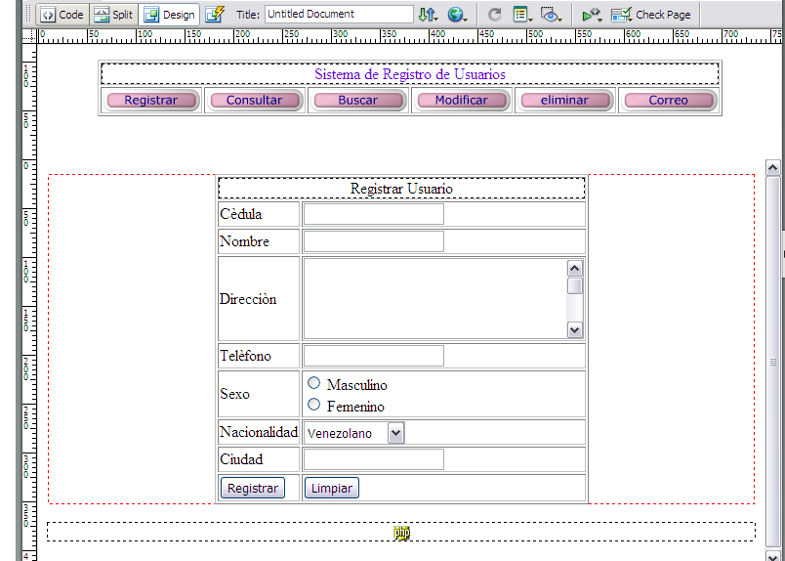
tope.html
registrar.php
Flash Buttons
Buttons
Form
Radio Group
List/Menú
Textarea

- En VisualAids(Ojito) -> Frame Borders para ver la división entre el tope y registrar

Ejercicio Operación INSERT (insertar datos en una tabla). registrar.php

1. Colocar los nombres a los campos del Formulario -> Propiedades-> TextField
2. Colocar el siguiente código en Code (Dreamweaver).

</form>
<?php
if($_POST[name]) {
include "conexion.php";
$sql="Insert into tabla values ('$_POST[name]','$_POST[name]')";
$consulta=@mysql_query($sql,$conexion);
if(!mysql_error()){
echo"Enviado, con éxito";
}
}

?>
</div>
</body>

Operación SELECT(selecciona datos de una tabla). Crear otro archivo consultar.php

1. Creamos una tabla que va a mostrar los mismos campos de mis registros, como sigue:

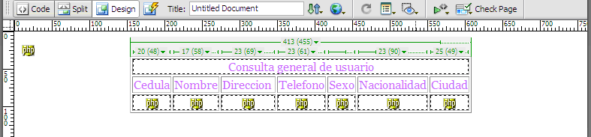

2. Colocar el siguiente código en Code (Dreamweaver).

<body>
<?php
include "conexion.php";
$sql="SELECT * FROM tabla";
$consulta=@mysql_query($sql,$conexion);
?>
...
</tr>
<?php
while(list($campo,$campo,$campo)=mysql_fetch_array($consulta)){
?>
<td>

- El while va en el medio entre la fila del encabezado y la de abajo..

3. En cada celda de la tabla html donde se van a mostrar los datos.

<td> <?php print $campo; ?> </td>

4. Después de la celda </tr>, antes de </table> colocamos

<?php } ?>

SELECT (selecciona datos de una tabla) -> buscar.php.

Vista de Diseño:

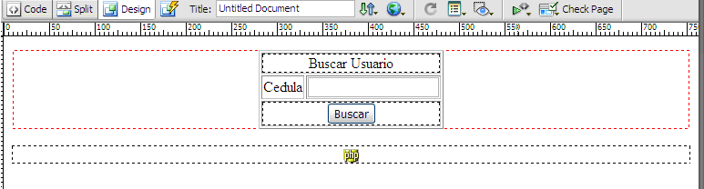
Código:
<?php
if($_POST[name]){
include "conexion.php";
$sql="SELECT * FROM tabla WHERE campo = '$_POST[name]'";
$consulta= mysql_query($sql,$conexion);
if(list($campo,$campo,$campo,$campo)= mysql_fetch_array($consulta)){
print"Texto : <b>$campo</b><br>";
print"Texto : <b>$campo</b><br>";
print"Texto : <b>$campo</b><br>";
print"Texto : <b>$campo</b><br>";
print"Texto : <b>$campo</b><br>";
} else {
print "Dato no encontrado";
}
mysql_close($conexion);
} ?>
</div></body>

Modificar Datos -> modificar.php: Recordar colocar los nombres a los campos del Formulario -> Propiedades-> TextField. En el Button Modificar-> Hiddenfield
oculto
Value ->
<?php print $ci ?>

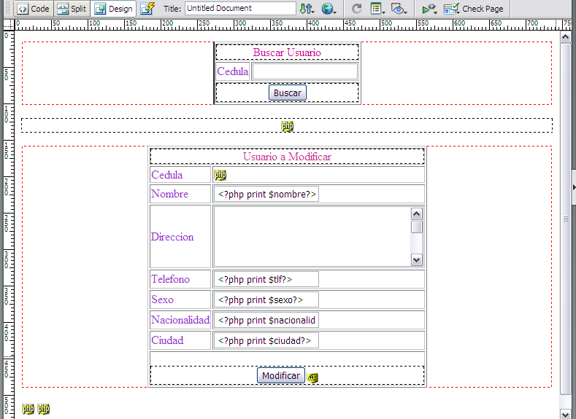
Init val

</form>
Formulario de Buscar

<?php
if($_POST[name]){
include "conexion.php";
$sql="SELECT * FROM tabla WHERE cedula = '$_POST[name]'";
$consulta= mysql_query($sql,$conexion);
if(list($campo,$campo,$campo, $campo)=
mysql_fetch_array($consulta)){
?> </div>
</form>
Formulario de Modificar (campo oculto)

<?php
}else{
print "Dato no encontrado";
}
mysql_close($conexion);
die();
}
?>
<?php
if ($_POST[oculto]){
include "conexion.php";
$sql="update table set campo='$_POST[name]',campo='$_POST[name]',campo='$_POST[name]',campo='$_POST
[name]' where cedula='$_POST[oculto]'";
$consulta=mysql_query($sql,$conexion);
if(!mysql_error()){
echo"Actualizado";
}
mysql_close($conexion);
}
?>
</body>

Operación DELETE(borra datos de una tabla). Eliminar datos -> eliminar.php

Vista diseño:

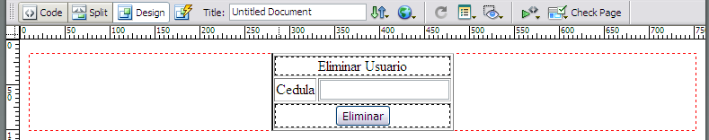

Código:

</form>
<?php
if($_POST[name]){
include "conexion.php";
$sql="select campo from tabla where campo='$_POST[name]'";
$consulta=mysql_query($sql,$conexion);
if(list($_POST[name])=mysql_fetch_array($consulta)){
$asql="delete from tabla where campo='$_POST[name]' ";
$aconsulta=mysql_query($asql,$conexion);
if(!mysql_error()){
echo "REGISTRO ELIMINADO";
}
} else{
print "Data no encontrada";
}
mysql_close($conexion);
}
?>
</body>
Formulario para enviar los datos por e-mail (este no necesita BD)

Solo funciona en el Hospedaje.

- Crear un formulario en el archivo correo.html con la siguiente interfaz:

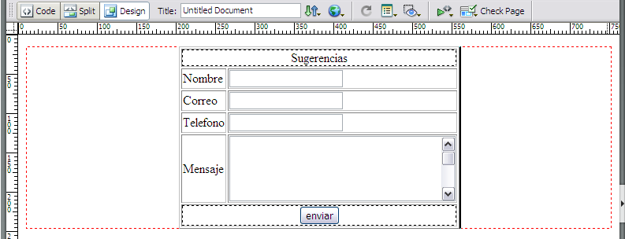

IMPORTANTE: En el action (Code) colocar correo.php

- Crear un archivo correo.php con el siguiente código:

<body>

<?php
$cuerpo="
Nombre: $_POST[name]
e-mail:$_POST[name]
Teléfono:$_POST[name]
Mensaje: $_POST[name]";

if(@mail("email@mipagina.com","Asunto",$cuerpo,"De:".$email)){
die("enviado con exito!, pronto te contactaremos");
} else {
die("Problema enviando el email, intente mas tarde");
}
?>

</body>

NOTA: En este caso linkeo correo.html

Paginas de Interés:

- www.php.net
- www.phpclasses.org
- www.mysql.com
- www.postgresql.org
- www.apache.org
- www.webestilo.com/
- www.desarrolloweb.com
- www.programacion.com
- www.wordpress.org
- www.joomla.org

